POINT SUR L EVALUATION
Bonjour Judicaëlle,

Comme convenu par téléphone vendredi, ci-dessous les éléments complémentaires pour le dossier de demande de subvention CNAV :

Concernant les ateliers numériques
L’évaluation quantitative sera faite en prenant en compte le nombre d’ateliers d’accompagnement individuel réalisé. Pour les formations collectives, le nombre de formations réalisées ainsi que le nombre de participants par cycle de formation seront pris en compte. Pour ce faire nous avons un carnet de présence à remplir des qu’une personne vient faire une démarche sur l’EPN sur lequel il est précisé le pourquoi de sa venue. Cet outils est complété par une fiche de présence spécifique pour chacune des formations collectives.

Capture d’image du carnet de présence :
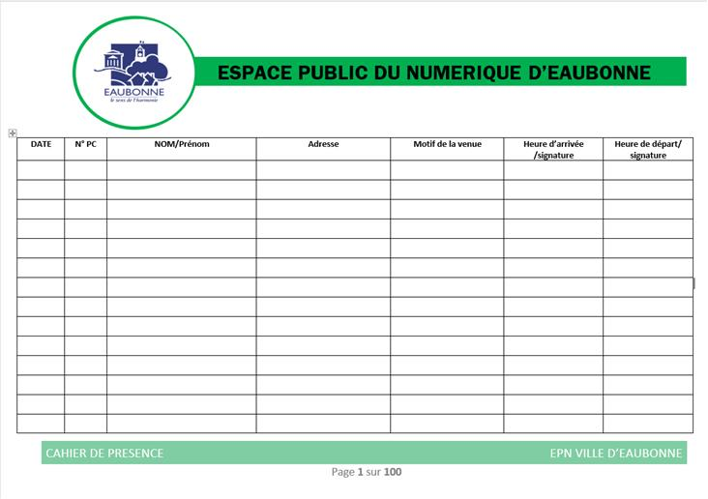

Feuille de presence PC Déc 15h15.xlsx
L’évaluation qualitative sera réalisée à partir d’une fiche d’évaluation donnée à chaque visite ainsi que sur chaque temps d’accompagnement individuel et pour les formations collectives, une fiche d’évaluation sera donnée à chaque fin de cycle
Questionnaire d'évaluation.docx fiche Evaluation progression Découverte.docx

Concernant les autres ateliers : (Coaching, sophrologie, tricolage…)

L’évaluation quantitative sera réalisée à partir des tableaux de présence spécifique à chaque activité.
L’évaluation qualitative sera faite en utilisant différents moyens :

- échanges réguliers entre le référent familles et les adhérents des ateliers.
- Entretiens trimestriels entre le prestataire et le référent familles /d’action (agents du Centre Socio-Culturel : CSC) permetant de faire un état des différents retours des adhérents transmis à chacun
- En regard de l’assiduité des participants (à partir des tableaux de présences) ainsi que le nombre de réinscriptions pour l’année N+1
- Entretien annuel entre le référent du CSC et le prestataire pour l’évaluation des objectifs et définition des évolutions/modifications pour l’année n+1

T'en souhaitant bonne réception,

